附件1
“2019年全国企业管理创新大会”报名回执

参会单位
邮寄地址
参会人员 | 姓名 | 部门及职务 | 联系电话/手机
开票信息  （请扫描右侧二维码，务必填写） | 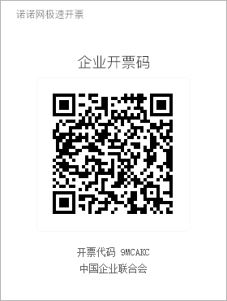
注： 1、请务必在3月19日前将报名回执发来，会务组将根据报名情况提前制作第25届成果单位和个人获奖证书。
2、请将回执填好并发传真（010）68414415或发电子邮件至chengguo1990@126.com。
附件2
“2019年全国企业管理创新大会”住宿回执
参会单位
住宿人员 | 姓名 | 手机 | 入住时间 | 离店时间 | 标间·单早  （490元/间） |  | 标间·双早  （530元/间）
联系人员 | 姓名 | 职务 |  |  |  | 联系电话/手机

注：1、所有房间保留至入住当天14：00，逾期作废。如有特殊情况，请与创新工作部联系。
- 请务必在3月19日前将住宿回执填好并发送至创新工作部。因酒店住房紧张，逾期不予办理。
- 住宿回执传真至（010)68414415，或发电子邮件至chengguo1990@126.com。

